体育与健康学院年度车辆租赁服务项目采购的需求
体育与健康学院原有车辆租赁服务合同已期满，为保障校队外出参赛、赛事活动接送及日常公务用车需求，保障用车服务平稳衔接，现面向社会公开遴选车辆租赁合作服务商。
根据 2025 年用车统计，我院使用的车型车次为： 17 座车型用车 4 次（4个全天），22–40 座车型用车 34 次（3个半天，31个全天），45–52 座车型用车 18 次（2个半天，16个全天），具体明细详见下表1。

表1.2025年用车情况统计
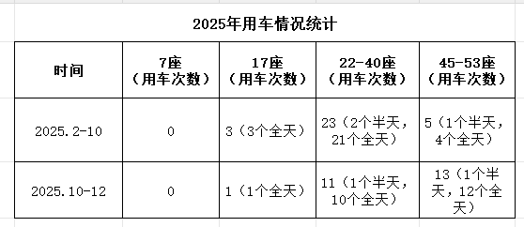
结合 2025 年实际用车情况，拟按上述三类车型分别进行单价报价测算，测算表见表2。

表2.2026年用车费用测算表

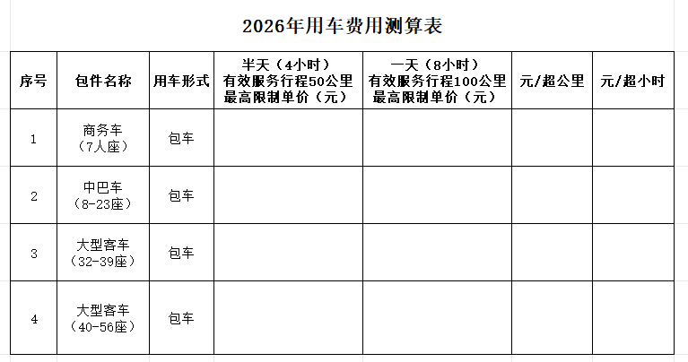
注：1、各报价单位按照上述的测算表进行单项报价，并根据2025年用车车次核算出本年度该项目总报价。
2、为保证服务质量，提供服务车辆必须安全和性能状态良好。
2026 年用车预算总额度为 8 万元，费用按实际发生结算。本项目采用公开比价方式确定合作租车服务商，比价结果有效期三年；合同期满后，经考核合格可续签下一年度合同，考核不合格则不再续签。

